Настольная установка для MW3255-F-V
HB-5055-H
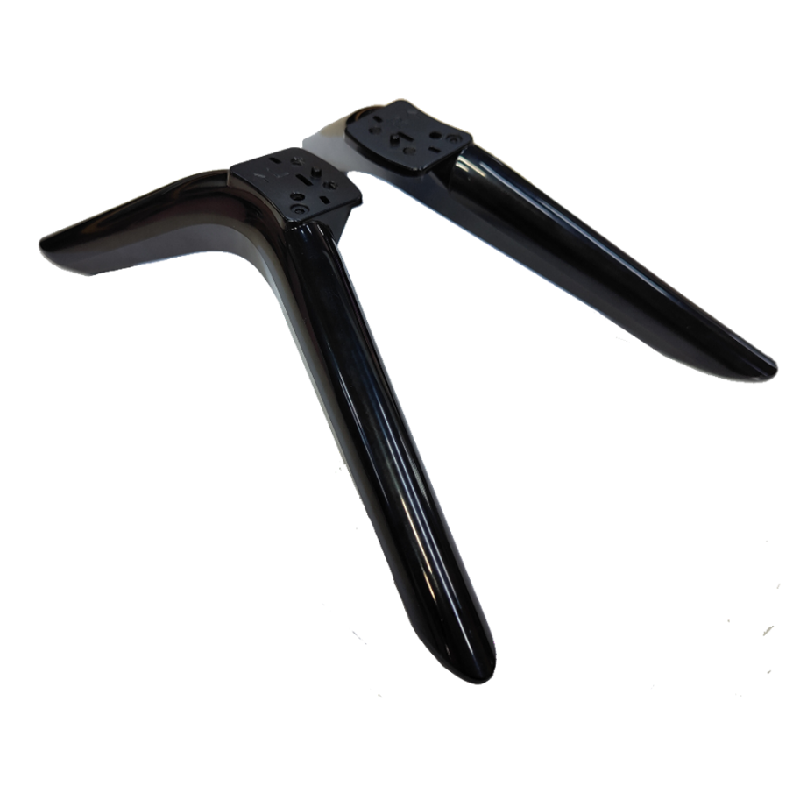

Технические характеристики
Общие | Описание
Размер упаковки (Д x Ш x В) (мм) | 260 x 100 x 70
Размер изделия(Д x Ш x В) (мм) | 242,90 x 70,41 x 65,53
Вес (г) | 58
Материал | Пластик

Размер
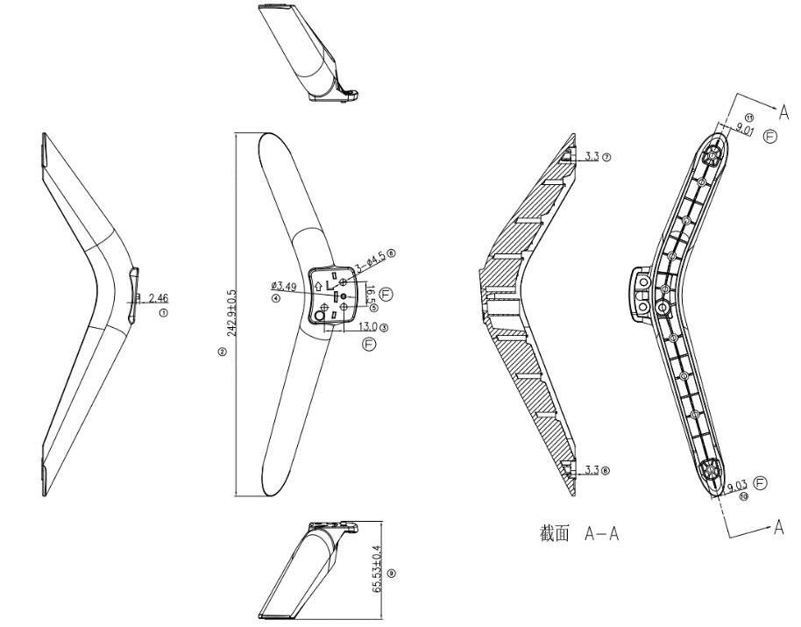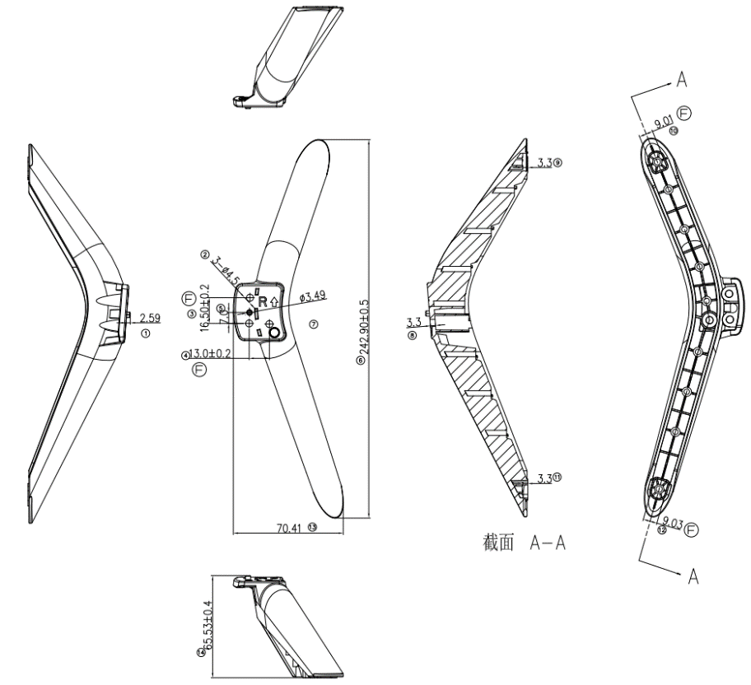
16,5
13,0±0,2
242,9±0,5
65,53±0,4
242,90±0,5
65,53±0,4
16,50±0,2
70,41
2,59
3,3
3,3
3,3
3,3
3,3
13,0
3,49
4,5
9,03
9,01
9,03
9,01
3,49
4,5
2,46

Информация для заказа
Модель изделия | Описание
HB-5055-H | Настольная установка для MW3255-F-V2

